

河南对外经济贸易职业学院
高等职业教育质量年度报告
（2022）

2021年12月
目 录

一、学院概况 3
（一）基本情况 3
（二）指导思想与发展定位 5
二、学生发展 6
（一）新生发展 6
（二）在校生发展 8
（三）毕业生发展 14
三、教学改革 14
（一）教学工作 14
（二）师资队伍 16
（三）校企合作 17
（四）技能竞赛 19
四、政策保障 19
（一）政府支持 19
（二）制度支撑 19
（三）质量保障 19
（四）财政专项的落实与成效 20
五、国际合作 21
六、服务贡献 22
（一）毕业生服务地方经济发展 22
（二）社会服务与效益 22
（三）做好青年志愿者工作 23
七、面临挑战 25
（一）存在的主要问题 25
（二）下一步改进措施 25

一、学院概况

（一）基本情况
河南对外经济贸易职业学院是由河南省政府批准、国家教育部备案的一所国有公办高等职业院校。学院共占地510余亩，规划建筑面积14万平方米。
学院目前设置国际贸易学院、外语学院、财政金融学院、信息工程学院、电子商务学院、思政教学部、基础教学部8个教学单位，涵盖经贸、理工16个专业。学院紧紧围绕我省开放带动主战略，加大外经贸才培养力度，扩大人才培养规模，提高人才培养质量，服务我省开放型经济发展，助推产业转型升级。
学院以立德树人为根本，以服务发展为宗旨，以促进就业为导向，积极推进产教融合和校企合作，全面实施“三融”、“三提升”工程，“三融”为企业融入校园、企业家融入师资团队，企业文化融入教学课堂；“三提升”为提升学生职业素养和就业创业能力、提升教师的职业能力，提升学院对社会产业经济贡献力。
学院全面深入贯彻党的教育方针政策，落实人才培养体系和现代职业教育体系改革要求，以政、校、行、企合作为依托，立足商务行业，服务产业发展，突出涉外特色，根植中原，面向全国，积极培养德才兼备的高素质国际化应用人才，助力我省“五区联动”、“四路协同”协调发展，为打造内陆开放高地和外经贸事业发展作出积极贡献。
目前，学院现设有国际经贸等8个教学单位，开设了国际经贸等16个专业，初步形成了以特色专业为龙头，相关专业群为支撑，涵盖工、理、经、管、文、艺六大学科的专业体系。截止2021年8月31日，学校全日制在校学生2281人，在岗教职工155人，开封校区拥有1幢教学楼，1幢实训楼。学院现有固定资产总值23044.38万元，教学仪器设备总值701.4015万元。学院图书馆馆藏图书达到办学标准。学院拥有设施齐全的公寓式学生宿舍、学生和教工食堂、标准体育运动场、体育馆等。完备的办学条件为学院提高人才培养质量奠定了坚实的物质基础。
学院坚持以市场为导向设置专业，以就业为导向创新教育教学模式，准确定位培养目标，强力推行学历证书与职业资格证书的教学制度，加大对学生的实际运用技能训练，使学生毕业时能获得相应的毕业证书和职业资格、技能等级证书，提高毕业生就业率。
表1 资源表
院校代码 | 院校名称 | 指标 |  | 单位 | 2020年 | 2021年
1  4  7  1  2 | 河南对外经济贸易职业学院 | 1 | 生师比 | -- | 0 | 14.72
1  4  7  1  2 | 河南对外经济贸易职业学院 | 2 | 双师素质专任教师比例 | % | 0 | 43.90
1  4  7  1  2 | 河南对外经济贸易职业学院 | 3 | 高级专业技术职务专任教师比例 | % | 0 | 27.10
1  4  7  1  2 | 河南对外经济贸易职业学院 | 4 | 教学计划内课程总数 | 门 | 0 | 65
1  4  7  1  2 | 河南对外经济贸易职业学院 | 4 | 其中：线上开设课程数 | 门 | 0 | 0
1  4  7  1  2 | 河南对外经济贸易职业学院 | 4 | 线上课程课均学生数 | 人/门 | 0 | 0
1  4  7  1  2 | 河南对外经济贸易职业学院 | 5 | 校园网主干最大带宽 | Mbps | 0 | 10000
1  4  7  1  2 | 河南对外经济贸易职业学院 | 6 | 校园网出口带宽 | Mbps | 0 | 4000
1  4  7  1  2 | 河南对外经济贸易职业学院 | 7 | 生均校内实践教学工位数 | 个 | 0 | 0.4
1  4  7  1  2 | 河南对外经济贸易职业学院 | 8 | 生均教学科研仪器设备值 | 元 | 0 | 10578

（二）指导思想与发展定位
1.指导思想
高举中国特色社会主义伟大旗帜，以马克思列宁主义、毛泽东思想、邓小平理论、“三个代表”重要思想、科学发展观、习近平新时代中国特色社会主义思想为指导，全面执行党的路线、方针、政策和决议，全面执行党的教育方针、政策和规定，坚持社会主义办学方向，把立德树人作为根本任务，遵循高等职业教育规律，树立“育人为本、德育为先、能力为重、全面发展”的人才培养理念，加快实施“质量立校、人才强校、特色兴校、文化铸校”战略，加强内涵建设，突出办学特色，提高办学水平，培养德智体美劳全面发展的中国特色社会主义事业合格建设者和可靠接班人，服务国家现代化建设、区域经济社会发展，努力把学院建设成为特色鲜明、全国知名、人民满意的学校。
2.发展目标
建立符合国家规定的人才培养质量标准，深化教育教学改革，提高教育教学水平，培养德智体美全面发展的中国特色社会主义事业合格建设者和可靠接班人，为国家现代化建设、区域经济社会发展提供人才和技术支持。
3.发展定位
按照“立足河南、开放办学、追求卓越”的基本方针，重点实施“质量立校、人才强校、特色兴校、文化铸校”四大发展战略，加强内涵建设、突出办学特色，提高办学水平，逐步发展成以工学、理学、经济学、管理学科为主体，工、理、经、管、文、艺等学科协调发展的综合性高等职业学校。

二、学生发展

（一）新生发展
1、新生整体招生情况
2020年我院招生专业5个，招生方式为：国家统一考试招生。
(1)各招生方式的招生情况
普通高招专科(国家统一考试招生)招生计划的完成情况
2020年我院普通高招专科招生计划数：800，高招录取人数：800，录取率：100%，报到人数：724，报到率90.5%。
具体不同招生方式所招生人数见下表。
招生方式 | 计划数 | 录取数 | 报到数 | 报到率(%)
国家统一考试招生 | 800 | 800 | 724 | 90.50
单独考试招生 | 0 | 0 | 0 | -
对口升学招生 | 0 | 0 | 0 | -
合计 | 800 | 800 | 724 | 90.50
（2）招生区域和生源分布情况
①2020年我院普通高招面向河南省招生。
②河南普通高招招生计划数：800，录取人数：800，招生人数：724，占我院普通高招总招生人数的100%,报到率：90.50%。
③外省普通高招招生计划数：0。
2、新生招生举措
为规范开展我院招生工作，不断提高招生工作质量和效率，我院精心组织开展了拓展招生方式、提高工作效率、优化招生宣传等工作，以促进我院招生工作。
（1）认真学习国家的招生政策，多方了解有关招生信息，努力分析和把握当年的招生形势，精心做好招生重点和难点工作，把握好招生的节奏和各环节工作的衔接，踏实、规范、有效开展好日常工作。
（2）统筹做好各类招生工作，优化各类招生的结构。
在国家招生政策的指导下，我院积极深入开展了各种方式的分类招生，分类招生的规模较上一年得到了扩展，生源结构得到优化。
（3）提高工作效率。
加强对国家教育招生政策和法律法规的学习，工作中做到“纪律在前、理论先行、务实有效”，把国家关于教育招生的政策法规与学院招生工作的目标、工作实际情况有机的结合起来，追求工作的科学性、操作性、有效性，利用阶段性地及时总结工作，对发现的问题和风险能及时研究解决并加以防控，从而不断提高工作效率。
（4）优化招生宣传，增强工作效率。
精心策划、优化招生宣传方式和渠道、宣传内容和宣传材料，利用现代传媒技术增加我院宣传材料的功能和信息量，使其发挥更大的宣传效果。
①适时组织部分教职工开展了单招和高招的下地市县中学和考点的集中宣传活动。
②高考报考期间在学院网站、微信公众号上，对社会和考生家长开展了广泛的宣传学院亮点、优势、特色的宣传活动，增强了学院宣传工作的效率。
③利用学院官网、教育部阳光高考信息平台、河南招生考试信息网和“招生考试之友”刊物，多渠道、多方式开展了宣传活动，扩大了宣传的覆盖面。

（二）在校生发展
1、学风建设与举措
学风建设是衡量一所学校办学思想、教育质量和管理水平的重要指标，创建优良的学风对于塑造良好育人环境，展示学校良好形象，培养高素质人才有着至关重要的作用。学风不仅仅是一个教风问题，也是校风的重要内容，对营造健康向上的校园文化，弘扬刻苦学习，顽强拼搏的精神和求真务实、明理诚信的道德风尚，引导学生树立正确的世界观、人生观和价值观有着积极的作用。
近年来，我国高等职业教育快速发展，一个充满活力、逐步适应我国社会发展需要的高等职业教育体系正在初步形成。但是，由于院校录取比例的不断扩大，进校生的整体素质不高，高职院校的思想准备、物质基础和管理条件不够充分等原因，学风建设成了当前高职院校的一项重要而紧迫的工作。
针对当前现状，我院加在强学风建设上采取以下了措施:
首先，学院从新生入学教育着手，把学风培养作为新生教育的首要任务，选好新生班辅导员，做好第一学期的适应教育；在新生中尽早建设一批星级寝室，一批先进班级，一批骨干，以点带面。
其次，采取各种措施，形成齐抓共管、协调联动的学风建设工作机制。
（1）制订、完善学生考勤制度、学生自修制度、学生宿舍管理制度等，加强学生学习的纪律性。
（2）制订优良学风班评选办法、开展优良学风竞赛活动，逐步形成“人人讲学习，班班创优良学风”的良好氛围。每年对在学风建设中取得显著成绩的班级进行表彰、奖励。
（3）建立健全学风建设检查监督制度。学院学生会学习部成立学风督察小组，定期或不定期地对各年级学风建设情况进行监督检查，公布结果。
再次，积极发挥学生组织和优秀学生在学风建设中的主体作用。
（1）发挥学生干部的模范带头作用，安排学生干部与学习有困难同学结成“一帮一”对子，主动关心同学的思想、生活和学习，增强集体凝聚力。
（2）培养班干部自觉成为班集体建设和学风建设的生力军：组织学习小组、学习经验交流会和各种学习竞赛活动，形成浓厚的学习氛围。教导学生干部以身作则，以优良的综合素质和学习成绩影响周围同学，在学风建设中起模范带头作用。
（3）培养班干部通过开展班级趣味运动会、球类比赛、演讲比赛、漫画比赛等形式多样的活动，加深班级同学之间的相互了解和友谊，培养团队精神和自律意识，增强集体荣誉感，以良好的班风促进学风建设。
（4）发挥学生组织的作用。学院学生会和各系学生会成立“学风督察队”，对学风问题进行检查监督。
2、学生服务与管理
（1）创新管理体制机制，服务大学生成长成才
①建立院、学管主要负责人深入课堂，深入宿舍，密切联系班级、联系辅导员，加强与辅导员谈心，切实解决了辅导员工作、学习和生活中的实际问题。
②起草出台了《河南对外经济贸易职业学院贫困生认定办法》《河南对外经济贸易职业学院勤工助学管理办法》等制度，坚持推动学生工作的系统化、规范化和科学化，进一步提升学生教育、管理和服务水平；积极听取各方面的意见和建议，在实践中不断完善和创新，大力开展各项有利于大学生成长成才的活动；科学运用考评的激励作用，促进学生工作健康发展。
（2）不断创新活动载体，加强大学生思想政治教育工作
①把学习贯彻习近平总书记在全国高校思想政治工作会议上的讲话精神作为首要政治任务。通过学习党的十九大工作报告和习总书记系列重要讲话精神，使学生进一步了解“四个全面”战略布局的论述，准确理解中国经济发展新常态的内涵和特征，深刻领会习近平系列重要讲话的精神实质，做到党的创新理论进脑、入心，自觉转化为个人实践行动。
②坚持“立德树人”的中心环节，把思想政治工作贯穿于教育教学全过程，实现全程育人，全方位育人。以培育和践行社会主义核心价值观教育为根本，结合国家重大节庆日，重大历史事件等工作契机，开展了“宗教知识竞赛”、“学宪法、礼赞宪法”、“感恩老师征文比赛”等思想政治教育，弘扬主旋律、传播正能量，坚定社会主义核心价值观。
③大力加强网络思想政治教育。积极拓展新媒体背景下思想政治教育工作新途径，通过加强新媒体新技术应用，将校园网贷宣传、打黑扫恶专项宣传、禁毒宣传及艾滋病宣传等学生活动通过抖音、微信公众平台等方式进行实时信息发布，积极推动思想政治工作传统优势同信息技术高度融合，增强时代感和感染力，主动占领学生网络思想政治教育阵地。坚持正确舆论导向，巩固网络思想教育阵地建设，加强网络舆情研判，积极化解舆论信息危机，牢牢掌握意识形态工作的主导权和话语权，营造健康向上的网络文化环境。
（3）抓好做实养成教育，深化个细化管理与服务工作
①狠抓学生管理制度的贯彻落实，充分发挥制度育人职能
坚持制度育人、管理育人，学生处、班级三级管理，齐抓共管的管理考核体系，层层负责、落实到人、抓实抓细，切实做到常规制度化，制度常规化。此外，充分发挥辅导员在学生管理中的主导作用，结合班级考评对辅导员工作进行综合考核评定。在考核中力争做到项项有依据，每项评分尽量准确，公正、透明，有效地调动了辅导员工作积极主动性，充分发挥制度育人职能。
②建立科学运行机制，加强队伍建设
加强学生干部队伍建设。从选好学生干部入手，通过辅导员推荐、学生干部竞聘，选出学习成绩好、责任心强、组织能力强的学生担任学生干部；其次是用好学生干部，严格学生干部日常管理，实行日常考评末位淘汰和违纪淘汰制，鼓励他们从自身做起，大胆开展工作，在学习和参与各种校园活动等方面，学生干部均起到了好的带头作用。
③抓好学生日常生活，深化个性化服务管理工作
为正确把握“以学生为本”和“依法治校”的理念，坚持严格管理与民主管理，强化教育服务管理职能，本学年进一步规范了学生日常管理工作。进行“文明宿舍、卫生宿舍”创建活动。定期组织联合查宿，督促学生按时就寝；重大节假日前均进行节前安全教育和安全排查等，及时消除宿舍安全隐患。
3、学生资助工作
2020-2021学年，我院共申报国家奖学金1人，共计0.8万元；国家励志奖学金26人，共计13万元；国家助学金199人，共计29.5万元。为8名家庭经济困难学生减免学杂费3.26万元。生源地贷款230人，金额111.5万元；校园地贷款10人，金额7.4万元。学院累计为我院153余名学生发放勤工助学补贴4.05万元。
4、学生文化活动
学院团委全面负责学生文化活动开展工作。在学院党委的正确领导下，积极开展各类学生文化活动，在2021年河南省教育系统“百首红歌接力唱-永远跟党走奋斗新征程”庆祝建党100周年活动评选中获得二等奖。
5、在校生心理健康教育
为贯彻落实中共教育部党组《高等学校学生心理健康教育指导纲要》、《精神卫生法》的要求和河南省教育厅思政处的通知要求，我院越来越重视心理健康教育工作。我院积极开展学生心理咨询工作。
6、在校生就业创业培训
学院全面贯彻落实河南省人民政府《关于进一步做好新形势下就业创业工作的实施意见》（豫政［2015］59号）的有关要求及河南省人社厅、河南省教育厅《关于印发河南省大中专学生创业培训操作规程的通知》（豫人社就业［2015］26号）的有关精神，继续普及我院在校大学生创新创业意识，提高创新创业能力，积极开展创业培训，不但增强了学生的创业意识，而且能够帮助学生寻找项目，制定创业规划，为学生后期创业奠定了基础。

表2 学生反馈表
院校代码 | 院校名称 | 指标 |  |  |  | 单位 | 2020 | 2021 | 备注
1  4  7  1  2 | 河南对外经济贸易职业学 院 | 1 | 全日制在校生人数 |  |  | 人 | 0 | 724
1  4  7  1  2 | 河南对外经济贸易职业学 院 | 2 | 教书育人满意度 |  |  | —
1  4  7  1  2 | 河南对外经济贸易职业学 院 | 2 | （1）课堂育人 |  | 调研人次 | 人次 |  | 249
 |  |  |  |  | 满意度 | % | 0 | 93
1  4  7  1  2 | 河南对外经济贸易职业学 院 | 2 | （2）课外育人 |  | 调研人次 | 人次 | 0 | 249
 |  |  |  |  | 满意度 | % | 0 | 92
1  4  7  1  2 | 河南对外经济贸易职业学 院 | 3 | 课程教学满意度 |  |  | —
1  4  7  1  2 | 河南对外经济贸易职业学 院 | 3 | （1）思想政治课 |  | 调研课次 | 课次 | 0 | 1
 |  |  |  |  | 满意度 | % | 0 | 87
1  4  7  1  2 | 河南对外经济贸易职业学 院 | 3 | （2）公共基础课（不含思想政治课） |  | 调研课次 | 课次 | 0 | 4
 |  |  |  |  | 满意度 | % | 0 | 92
1  4  7  1  2 | 河南对外经济贸易职业学 院 | 3 | （3）专业课教学 |  | 调研课次 | 课次 | 0 | 6
 |  |  |  |  | 满意度 | % | 0 | 94
1  4  7  1  2 | 河南对外经济贸易职业学 院 | 4 | 管理和服务工作满意度 |  |  | —
1  4  7  1  2 | 河南对外经济贸易职业学 院 | 4 | （1）学生工作 |  | 调研人次 | 人次 | 0 | 249
 |  |  |  |  | 满意度 | % | 0 | 91
1  4  7  1  2 | 河南对外经济贸易职业学 院 | 4 | （2）教学管理 |  | 调研人次 | 人次 | 0 | 249
 |  |  |  |  | 满意度 | % | 0 | 92
1  4  7  1  2 | 河南对外经济贸易职业学 院 | 4 | （3）后勤服务 |  | 调研人次 | 人次 | 0 | 249
 |  |  |  |  | 满意度 | % | 0 | 92
1  4  7  1  2 | 河南对外经济贸易职业学 院 | 5 | 学生参与志愿者活动时间 |  |  | 人日 | 0 | 495
1  4  7  1  2 | 河南对外经济贸易职业学 院 | 6 | 学生社团参与度 |  |  | — | 0 | 75.82%
1  4  7  1  2 | 河南对外经济贸易职业学 院 | 6 |  | 学生社团数 |  | 个 | 0 | 8
 |  |  |  | 参与各社团的学生人数 |  | 人 | 0 | 549 | 详见附表
附表
学院社团人数统计表
序号 | 社团名称 | 总人数
1 | 青马社团 | 72
2 | 国旗班 | 33
3 | 传统服饰社 | 49
4 | 街舞社 | 99
5 | 足球社 | 47
6 | 吉他社 | 67
7 | 国学社 | 87
8 | 摄影社 | 95
 | 总计 | 549

（三）毕业生发展
我院2023年才有第一届毕业生。目前没有毕业生。
表3 计分卡
院校代码 | 院校名称 | 指标 |  | 单位 | 2020年 | 2021年
1  4  7  1  2 | 河南对外经济贸易职业学院 | 1 | 就业率 | % | 0 | 0
1  4  7  1  2 | 河南对外经济贸易职业学院 | 2 | 月收入 | 元 | 0 | 0
1  4  7  1  2 | 河南对外经济贸易职业学院 | 3 | 理工农医类专业相关度 | % | 0 | 0
1  4  7  1  2 | 河南对外经济贸易职业学院 | 4 | 母校满意度 | % | 0 | 0
1  4  7  1  2 | 河南对外经济贸易职业学院 | 5 | 自主创业比例 | % | 0 | 0
1  4  7  1  2 | 河南对外经济贸易职业学院 | 6 | 雇主满意度 | % | 0 | 0
1  4  7  1  2 | 河南对外经济贸易职业学院 | 7 | 毕业三年职位晋升比例 | % | 0 | 0

三、教学改革

（一）教学工作
学院全面贯彻党的教育方针，积极落实《国家职业教育改革实施方案》、《河南省职业教育改革实施方案》和全省教育大会精神，以立德树人为根本任务，以培养高质量人才为主要任务，以习近平新时代中国特色社会主义思想为指导，坚持以党建工作为引领，以高质量党建推动高等职业教育事业高质量发展为目标，构建完善“三全育人”体系，培养德智体美劳全面发展的社会主义建设者和接班人，办学思路清晰，办学定位准确，办学特色鲜明。全体教职工干事创业的积极性、主动性、创造性高。全面深化教育教学改革，提升人才培养质量。
1、深化学科专业建设改革，根据学科专业发展趋势和社会人才需求变化，积极申报开设新专业，淘汰劣质旧专业，优化学科专业结构，构建优势专业群，提升高校整体学科专业竞争力，为人才培养结构优化和调整奠定基础。
2、深化课程建设改革，根据课程发展前沿，融入新知识、新技术，实施课程思政，推进科研成果渗透教学，不断更新、充实和丰富课程教学内容，积极打造精品在线开放课程，努力推进课程资源库和专业资源库建设，优化课程体系结构。
3、深化教材建设改革，鼓励打造精品校本教材和特色教材，借助信息技术和VR技术，构建立体化教材，实现教学资源线下纸质化，线上数字化。
4、深化教学手段与教学方法改革，利用现代多元媒介及大数据、人工智能、虚拟现实等现代信息技术，推广“互联网+教育”，革新传统教学手段和教学方法，采用案例教学、情境教学、项目教学和模块化教学等教学方式，运用启发式、讨论式、参与式和探究式等教学方法，推广混合式教学、理实一体教学等新型教学模式，推动课堂教学革命，吸引学生眼球，提高教学质量和效率。
5、深化学业考核评价方式改革，完善学生学习过程监测、评价与反馈机制，引导学生自我管理、主动学习，提高学习效率，强化过程考核，创新考核方式，建立多元化学业考核评价体系，提高人才培养质量；六是革新人才培养模式，创新人才培养方案，构建全面人才培养体系，建立人才培养动态调整机制，凝练拔高办学特色亮点，积极打造办学独特风格，努力提高核心竞争实力，提升人才培养优势。

（二）师资队伍
学校确定并实施“新进教师基础教学能力提升、青年教师专业实践能力提升、骨干教师应用创新能力提升” 三大教师素质提升工程，师资队伍建设成果丰硕。学院将师德师风建设放在首位，发挥职业教育新理念“精益求精的工匠精神”的创新驱动作用下，建设高标准高水平双师型教师队伍。
1、不断优化师资队伍结构
学院将培养作为师资队伍素质提升主渠道，鼓励教师通过在职研修、脱产学历等方式提升学历，促进教师职业发展。启动骨干教师培训并形成常态化。
2、深化产教融合建设稳定兼职教师队伍
产教融合是高等职业教育人才培养的必由之路，为促进我校专业设置与产业需求对接、课程内容与职业标准对接、教学过程与生产环节对接，学校建立了稳定的校外兼职教师队伍。先后与河南志远网络技术有限公司、郑州向心力通信技术股份有限公司、河南轩明实业有限公司、河南云和数据信息技术有限公司、河南豫税教育科技有限公司等建立合作关系，聘请行业企业优秀技能人才到学院开展实训课程、讲座等，学院教师帮助解决、改进企业生产技术难题，使职业院校真正成为传授新技术的平台。突出高端示范引领作用，并形成稳定的兼职教师“资源库”。
3、建设高水平“双师型”教师队伍
（1）健全制度机制
学院把“双师型”教师队伍建设作为加快学院高职教育发展和提高教育质量的关键，“双师型”教师培养列入学校发展规划和年度工作计划鼓励学院教师按照认定标准积极创造条件，申报“双师型”教师。
（2）完善培养途径
学院采取选派专业课教师到企业实践、利用寒暑假选派专业课教师参加顶岗培训，聘请具有丰富实践经验的技术人员来校任教，教师下企业实践锻炼，组织教师专业技能考试等方法，提高“双师型”教师动手实践能力，使“双师型”教师及时将新技术、新工艺、新方法等运用于教学实践之中。
同时根据教学工作需要，面向社会选聘学历较高，具有丰富实践经验的专业技术人员充实到教学第一线，增强教师队伍的活力，加快专业知识的更新;采取各种措施保证“双师型”专职教师队伍的连续性和稳定性。从而形成了尊重人才，人才乐于奉献的局面，为发展职业教育奠定了坚实的基础。鼓励教师取得职业技能资格、教师进修、教师参加培训、获得行业资格证书、参与企业科研项目，促进产、学、研结合。

（三）校企合作
1、深化校企协同育人，实施中国特色现代学徒制
河南对外经济贸易职业学院坚持走“校企协同育人”之路，创新产教合作模式，实现校企深度融合。
学院依托校企合作单位开展了现代学徒制的试点工作。校企双方共建“教师企业工作站”，成员由学院骨干教师和企业技术主管组成，教师为企业培训员工、开展项目研究、提供技术咨询服务，企业则为教师提供固定且相对独立的办公场地和设施设备，为教师开展工作提供条件。校企双方共建学生教育实践基地，企业技术人员与学生形成学徒关系，带队教师与学生形成学徒关系，三方协作，三方沟通，为学生提供认知实习和跟岗实习岗位。通过不断探索和实践，在现代学徒制的联合招生、师资互建、制度设计、标准界定、资源共享、运行机制等方面已取得了一定的成效。
2、按照企业实践标准，推进课程建设和“双证书”教学改革
学院以企业用人需求与岗位资格标准为服务目标，以学生的技能培养为核心，以专业设置和课程改革为纽带，以工学结合为形式，以学校、企业的深度参与及教师、师傅的深入指导为支撑，校企合作改革试点专业人才培养模式，构建专业课程体系。以企业生产流程为主线，以主要岗位的工作过程为基础，依据职业资格标准或岗位标准，提炼试点专业职业能力要素，构建基于职业岗位工作过程的“岗位能力主导型”课程体系，由校企联合专业学院牵头，各试点专业项目建设组负责，校企共同开发网络资源、特色教材、实训工作页。学院在稳步推进现代学徒制试点的过程中，与相关企业构建了的新课程体系，制定了一系列现代学徒制标准和办法，真正实现了校企“双主体”育人、校企精准育人。学院重点围绕交通产业发展、河南地理区域需求、学生就业能力提升，以1+X证书试点的专业（群）作为学校教育教学改革的突破口，将1+X证书制度试点与专业建设、课程建设、教师队伍建设等紧密结合，通过试点，深化教师、教材、教法“三教”改革；促进校企合作，建好用好实训基地，提升职业教育质量和学生就业能力。

（四）技能竞赛

积极参与各项技能竞赛，利用技能竞赛工作经验，推动学院教育教学改革，促进内涵建设。对参赛经验进行全面总结，每次备赛工作提早策划安排、探索致胜规律、建立资源意识、推进赛教融合、整合全院力量，以扎实的备战、科学的训练、全面的提升，在竞争中屡次获得新突破。

四、政策保障

（一）政府支持
我院积极响应国家和河南省人民政府、河南省教育厅积极发展职业教育的各项政策措施，与十几家省内知名企业建立校企合作关系，开设定点班级，进行师资交流，技术研发，为校企合作推向深入搭建平台。

（二）制度支撑
为支持推进学院改革创新发展，学院在原有相关制度的基础上，修订了《河南对外经济贸易职业学院学分制管理办法（试行）》、《河南对外经济贸易职业学院科研成果奖励办法（试行）》、《河南对外经济贸易职业学院教师（实验人员）中、高级专业技术职务评审办法（试行）》、《河南对外经济贸易职业学院“双师型”教师培养与认定管理办法（试行）》等制度。这些相关制度的出台，大大促进了学校内涵建设发展。

（三）质量保障
根据《河南省教育厅关于印发河南省高等职业院校内部质量保证体系诊断与改进工作实施方案的通知》（教高〔2016〕398号）文件要求，结合学院实际情况，推进构建内部教学质量监控与质量保证体系，开展常态化、周期性的教学工作诊断与改进工作，围绕人才培养工作进行自我诊断，整体内部诊断与改进工作稳步推进，进而诊改推进人才培养质量不断提升。

（四）财政专项的落实与成效
严格按照《河南省省级财政国库管理制度改革资金支付管理办法》（豫财库[2013]13号）文件要求，督促各单位切实履行主体职责，明确项目资金支出计划和工作进度安排，严格按照项目资金支付时限，确保项目资金发挥尽快发挥效益。为了加快支付进度，确保预算资金发挥效益，健全预算支出管理制度。每年年初预算批复下达之后，学院财务审计处就把预算项目分别通知给项目执行部门，对于需要个人执行的科研项目和课题，逐一通知到本人，督促各项目执行部门和个人切实履行项目执行主体责任，按计划完成项目执行。预算执行年度中间，我们又多次根据预算资金支付情况，督促相关部门和个人加快项目执行进度，根据项目执行情况及时办理资金支付，确保项目资金及时发挥使用效益。
表4 落实政策表
院校代码 | 院校名称 | 指标 |  |  | 单位 | 2020年 | 2021年
1  4  7  1  2 | 河南对外经济贸易职业学院 | 1 | 年生均财政拨款水平 |  | 元 | 0 | 0
1  4  7  1  2 | 河南对外经济贸易职业学院 | 1 | 其中：年生均财政专项经费 |  | 元 | 0 | 0
1  4  7  1  2 | 河南对外经济贸易职业学院 | 2 | 教职员工额定编制数 |  | 人 | 0 | 0
1  4  7  1  2 | 河南对外经济贸易职业学院 | 2 | 在岗教职员工总数 |  | 人 | 0 | 146
1  4  7  1  2 | 河南对外经济贸易职业学院 | 2 | 其中： | 专任教师总数 | 人 | 0 | 111
 |  |  |  | 专任教师年培训量 | 人日 | 0 | 725
1  4  7  1  2 | 河南对外经济贸易职业学院 | 3 | 企业提供的校内实践教学设备值 |  | 万元 | 0 | 0
1  4  7  1  2 | 河南对外经济贸易职业学院 | 4 | 年生均校外实训基地实习时间 |  | 人时 | 0 | 640
1  4  7  1  2 | 河南对外经济贸易职业学院 | 5 | 生均企业实习经费补贴 |  | 元 | 0 | 0
1  4  7  1  2 | 河南对外经济贸易职业学院 | 5 | 其中：生均财政专项补贴 |  | 元 | 0 | 0
1  4  7  1  2 | 河南对外经济贸易职业学院 | 6 | 生均企业实习责任保险补贴 |  | 元 | 0 | 0
1  4  7  1  2 | 河南对外经济贸易职业学院 | 6 | 其中：生均财政专项补贴 |  | 元 | 0 | 0
1  4  7  1  2 | 河南对外经济贸易职业学院 | 7 | 企业兼职教师年课时总量 |  | 课时 | 0 | 410
1  4  7  1  2 | 河南对外经济贸易职业学院 | 7 | 年支付企业兼职教师课酬 |  | 元 | 0 | 63036
1  4  7  1  2 | 河南对外经济贸易职业学院 | 7 | 其中：财政专项补贴 |  | 元 | 0 | 0

五、国际合作
为了提高职业技术教育的办学水平，学院积极探索与国际组织、跨国企业以及职业发达国家交流与合作，在认真学习《中华人民共和国高等教育法》、《中华人民共和国中外合作办学条例》、《中华人民共和国中外合作办学条例实施办法》、《教育部关于当前中外合作办学若干问题的意见》、《教育部关于进一步规范中外合作办学秩序的通知》以及习近平在2018年全国教育大会上的讲话等精神的基础上， 通过参加高水平的论坛，与国内外多家知名院校、教育行业相关专家座谈，学习兄弟院校做法与经验，探究符合学院实际的“走出去”、“引进来”国际合作模式。
表5 国际影响表
院校代码 | 院校名称 | 指标 |  | 单位 |  | 2020年 |  | 2021年 | 备注
1  4  7  1  2 | 河南对外经济贸易职业学院 | 1 | 国（境）外人员培训量 |  | 人日 |  | 0 | 0 | —
1  4  7  1  2 | 河南对外经济贸易职业学院 | 2 | 在校生服务“走出去”企业国（境）外实习时间 |  | 人日 |  | 0 | 0 | —
1  4  7  1  2 | 河南对外经济贸易职业学院 | 3 | 专任教师赴国（境）外指导和开展培训时间 |  | 人日 |  | 0 | 0 | —
1  4  7  1  2 | 河南对外经济贸易职业学院 | 4 | 在国（境）外专业性组织担任职务的专任教师人数 |  | 人 |  | 0 | 0 | —
1  4  7  1  2 | 河南对外经济贸易职业学院 | 5 | 开发并被国（境）外采用的专业教学标准数 |  | 个 |  | 0 | 0 | —
1  4  7  1  2 | 河南对外经济贸易职业学院 | 5 | 开发并被国（境）外采用的课程标准数 |  | 个 |  | 0 | 0 | —
1  4  7  1  2 | 河南对外经济贸易职业学院 | 6 | 国（境）外技能大赛获奖数量 |  | 项 |  | 0 | 0
1  4  7  1  2 | 河南对外经济贸易职业学院 | 7 | 国（境）外办学点数量 |  | 个 |  | 0 | 0 | ——

六、服务贡献

（一）毕业生服务地方经济发展

学院目前未有毕业生。

（二）社会服务与效益
学院发挥自身专业优势，与合作企业共同制订培训计划，为企业提供员工培训的设施和场地，选派骨干教师，帮助企业开展各类人员的职业教育与培训，为企业发展提供人力资源保证。2021年4月，开封市示范区社区学院在我校挂牌成立，学院充分发挥办学场地、师资队伍、实训设施设备等优势，坚持“更好服务社区、更好服务城镇居民终身教育”理念，在满足居民素质提升需求、传统文化传承、技能培训、乡村振兴、继续教育、老年大学等方面为社会提供服务。
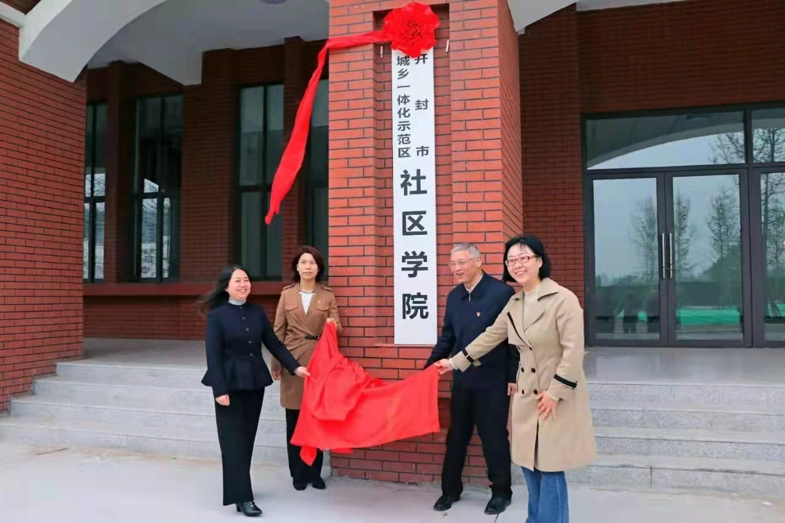

（三）做好青年志愿者工作
学院积极组织开展志愿服务活动，涵盖尊老爱幼、社区服务、低碳环保、爱国教育、教育扶贫、关爱社会、节约资源等领域。
2021年7月在学院党委的号召下，学院团委组织开展了暑期“三下乡”社会实践活动，学院石国华院长、程相仁书记亲自审定活动方案，先后三次召开会议研究部署，提出明确要求。活动期间，商务厅二级巡视员张敬旗，人事处副处长岳景召专程到现地看望大家，出席了学院“乡村振兴青年志愿服务站”揭牌仪式，并勉励大家珍惜机会、全力投入、突出主题、讲求实效、确保安全。平舆县郭楼镇党委以及省商务厅派驻前店村第一书记张承同志对我们这次活动也非常支持，全力以赴，竭尽所能提供全面热情周到的服务保障。活动以留守儿童和老人为服务对象，组织青年志愿者广泛深入农村、社区、街道等开展送政策、送温暖、送清洁、送平安、送健康、送文化、送科技志愿服务活动。
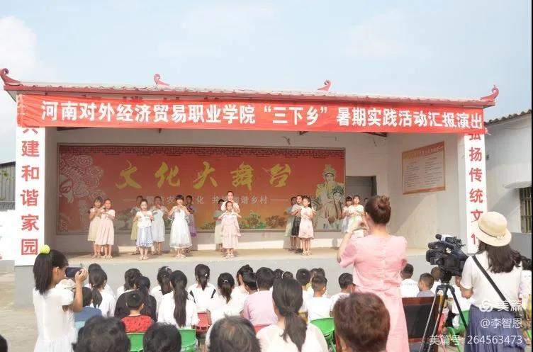
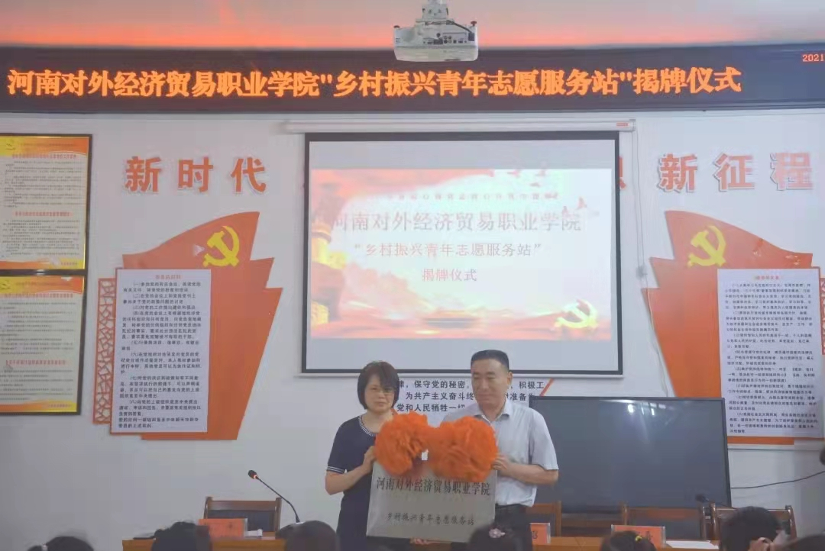

表6 服务贡献表
院校代码 | 院校名称 | 指标 |  |  | 单位 | 2020年 | 2021年 | 备注
1  4  7  1  2 | 河南对外经济贸易职业学院 | 1 | 全日制在校生人数 |  | 人 | 0 | 724 | -
1  4  7  1  2 | 河南对外经济贸易职业学院 | 1 | 毕业生人数 |  | 人 | 0 | 0 | -
1  4  7  1  2 | 河南对外经济贸易职业学院 | 1 | 其中：就业人数 |  | 人 | 0 | 0 | -
1  4  7  1  2 | 河南对外经济贸易职业学院 | 1 | 毕业生就业去向： |  | — | — | — | -
1  4  7  1  2 | 河南对外经济贸易职业学院 | 1 | A类:留在当地就业人数 |  | 人 | 0 | 0 | -
1  4  7  1  2 | 河南对外经济贸易职业学院 | 1 | B类:到西部地区和东北地区就业人数 |  | 人 | 0 | 0 | -
1  4  7  1  2 | 河南对外经济贸易职业学院 | 1 | C类:到中小微企业等基层服务人数 |  | 人 | 0 | 0 | -
1  4  7  1  2 | 河南对外经济贸易职业学院 | 1 | D类:到500强企业就业人数 |  | 人 | 0 | 0 | -
1  4  7  1  2 | 河南对外经济贸易职业学院 | 2 | 技术服务到款额 |  | 万元 | 0 | 0 | -
1  4  7  1  2 | 河南对外经济贸易职业学院 | 2 | 技术服务产生的经济效益 |  | 万元 | 0 | 0 | -
1  4  7  1  2 | 河南对外经济贸易职业学院 | 3 | 纵向科研经费到款额 |  | 万元 | 0 | 0 | -
1  4  7  1  2 | 河南对外经济贸易职业学院 | 4 | 技术交易到款额 |  | 万元 | 0 | 0 | -
1  4  7  1  2 | 河南对外经济贸易职业学院 | 5 | 专利申请/授权数量 |  | 人日 | 0 | 0 | -
1  4  7  1  2 | 河南对外经济贸易职业学院 | 5 | 其中： | 发明专利申请授权数量 | 人日 | 0 | 0 | -
 |  | 6 | 专利成果转化数量 |  | 人日 | 0 | 0 | -
 |  | 7 | 专利成果转化到款额 |  | 人日 | 0 | 0 | -
 |  | 8 | 非学历培训项目数 |  | 万元 | 0 | 0 | -
 |  | 9 | 非学历培训时间 |  | 学时 | 0 | 0 | -
 |  | 10 | 非学历培训到账经费 |  | 万元 | 0 | 0 | -
 |  | 11 | 公益性培训服务 |  | 学时 | 0 | 0 | -
 |  | 主要办学经费来源（单选）：省级财政

七、面临挑战

（一）存在的主要问题
近几年学院招生人生屡创新高，在飞速发展阶段学院也面临着更高的要求和新的挑战。
1、办学的结构和层次较为单一。企业参与度不高，产教融合机制尚未得到突破性的进展。在现有的办学体制中，学院部分专业在建设过程中与企业的合作多停留在浅层次，参与度不足。在培养技能人才的过程中企业的主体性和作用性未能有效体现。学院省级以上品牌、特色、骨干专业仍然较少，专业与河南省产业链融合度不高，专业建设任务较重。
2、办学资源较为紧张，师资力量不足，学院硬件设施有待进一步提高。虽然我院师资队伍建设初具规模，但面对学院的飞速发展，师资数量显得较为薄弱。

（二）下一步改进措施
1、学校办学由单一主体向多元投入、多元治理进行转变。根据这一需求学院正逐步建立适应高水平职业院校发展的组织架构。为改变企业参与办学动力不足的现状，学院将更加主动对接行业企业，增强服务经济社会发展能力，提升企业参与办学主动性，打造校企命运共同体。逐步推进企业技术人员、高技能人才与学院教师双向流动的机制体制。
2、推动专业与产业精准对接。根据我省产业集群发展特点，最大程度发挥学院办学优势。对原有的专业进一步进行整合优化，调整建设成效不突出的专业，新建一批特色品牌专业，为我省经济发展做出应有的贡献。
3、针对学院师资数量较为薄弱这一问题，学院积极引入和培养高水平教师。并根据学院专业发展需求，完善教师招聘制度，提高教师招聘制度的均衡性和梯次性，建设高水平德技兼备、育训皆能的“双师”队伍。
4、深化职业教育改革，面向适龄学生和社会劳动者实施学历教育与职业培训，必将带来生源结构的多元化。落实立德树人根本任务，加强党建对多元学生群体覆盖面，变革内部管理体系，优化教学资源配置，推进教学管理服务队伍协调发展，适应经济结构调整对高素质技术技能人才的需求。

